青 岛 理 工 大 学
课程实验报告
课程名称 | 数据结构 | 班级 | 软件164 | 实验日期 | 2017.10.09
姓名 | 张梦圆 | 学号 | 201607370 | 实验成绩
实验名称 | 栈和队列的应用
实验目的  及要求 | 熟悉栈和队列的基本原理  实现四则混合表达式运算的相关功能
实验环境 | 系统：WIN10，编辑器：Sublime Text 3，编译及调试：gcc,gdb
实验内容 | 输入表达式,包含加减乘除和括号运算;  利用运算符优先矩阵实现优先级比较;  利用运算符栈和操作数栈辅助实现运算;  运算数都是10以内数据。  例如：输入2+3*4-5，输出：9
算法描述及实验步骤 | 函数调用：  表达式求值由函数exp_eval()完成，其函数原型为:  void exp_eval(Stack *operator_stack, Stack *number_stack)//operator_stack和number_stack两个栈，分别存放运算符和操作数。结果为操作数栈中唯一的一个元素。  int isoper(char value)//判断参数value是否为操作符  double get_pow(double base,int power)//以参数base为底，以参数power为指数求幂并返回。  double get_number(char *buffer, int *buffer_index)//从参数buffer所指向的字符数组中，构造数字并返回。参数buffer_index为指向数组当前可用位置下标的指针。  double calculate(double value1, char operator, double value2)//对参数value1和参数value2做参数operator表示的二元运算，返回其结果  char priority_comp(char op1, char op2)//判断参数op1和参数op2的优先级关系并返回  选用的栈的声明：  #define elem_type double  #define MAX_SIZE 100  typedef struct{  elem_type data[MAX_SIZE];  int size;  } Stack;  void stack_init(Stack *stackp);  int stack_isEmpty(Stack *stackp);  int stack_isFull(Stack *stackp);  elem_type stack_getTop(Stack *stackp);  void stack_pop(Stack *stackp);  void stack_push(Stack *stackp, elem_type value);  算法描述：  函数exp_eval()：//分为表达式求值和表达式正确性检查两个部分  /* 表达式求值 */  当 输入不为'\n' 循环 读取输入  如果（输入为数字）{  缓冲区标识=不空//一旦检测为数字，一定会被存到缓冲区  如果（缓冲区未满）  将输入存到缓冲区中  否则  警告缓冲区已满，但不退出  }  又如果（输入为'.'）{//输入的是个小数  调用get_number()，把缓冲区的字符转换为数字 赋值给 number  缓冲区标识=空  当 输入为数字 循环 读取输入//收集小数部分  调用get_pow()计算输入该在小数点后第几位 累加到 number  :循环结束  把最后那个不是数字的输入，退回stdin  number 进 操作数栈  }  又如果（输入为运算符）{  /* 准备number2 */  如果（缓冲区不空）//只从缓冲区取值，但是不把标识置为空  调用get_number()，把缓冲区的字符转换为数字 赋值给 number2  否则  取 运算符栈 栈顶元素 给 number2  如果（运算符栈为空）{  输入 进 运算符栈  如果（缓冲区不空）  number2 进 操作数栈  }  否则{//即如果运算符栈中有等待做运算的运算符  /* 到了这个分支就可以大胆地弹出操作数栈里的值 */  /* 因为这个分支必然会做运算 */  调用priority_comp()比较运算符栈栈顶元素和输入的优先级  如果（输入优先级高）{  输入 进 运算符栈//因为这样出栈顺序将和运算顺序一致  如果（缓冲区不空）  number2 进 操作数栈  }  如果（优先级相同）{//只有'('和')'相遇时才会出现  运算符栈 弹出 栈顶元素//即'('  如果（缓冲区不空）  number2 进 操作数栈  }  如果（栈顶元素优先级高）{  //由于优先级只有两级，故栈顶元素优先级不会持续高于输入  如果（缓冲区为空）//这意味着number2是从栈里获得的  操作数栈 弹出 栈顶元素  /* 准备number1 */  取 操作数栈 栈顶元素 给 number1  操作数栈 弹出 栈顶元素  /* 到了这,将要做运算的数都已被弹出 */  调用calculate()对  number1,number2做运算符栈栈顶元素所表示的运算,  并将结果 进 操作数栈  运算符栈 弹出 栈顶元素//一个运算完成了  如果（输入不是'='和')'）  输入 进 运算符栈//这个运算符的优先级不会高于栈内的的  否则  把输入退回stdin//'='和'）'起到的是推进运算的作用，它们要保证它们前边的运算全部做完，故可能需要多次进入输入循环  }  }  缓冲区标识=空//经历了这个分支，缓冲区一定为空  }  否则  非法输入，报错退出  :循环结束  /* 表达式正确性检查 */  如果（运算符栈的栈顶不为'='）  表达式错误，报错退出
调试过程及实验结果 | 调试过程：  【算法和数据结构的选用阶段】  起初在两种风格的算法上徘徊：边输入边运算和先把输入存到字符串中再分析字符串。  最后选择了前者，因为这是表达式求值，而不是表达式构造，所以我们无需知道表达式的全貌就可以先行进行运算，而且由于用到了栈，在运算过程中一直在修改表达式，所以后者显得十分没有必要。  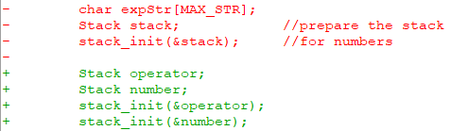  图示为：本想用expStr数组来存输入，用一个栈来同时处理数字和运算符  【发现BUG及DEBUG阶段】  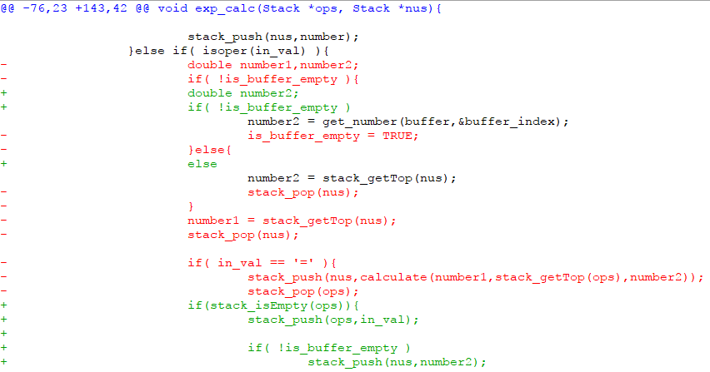  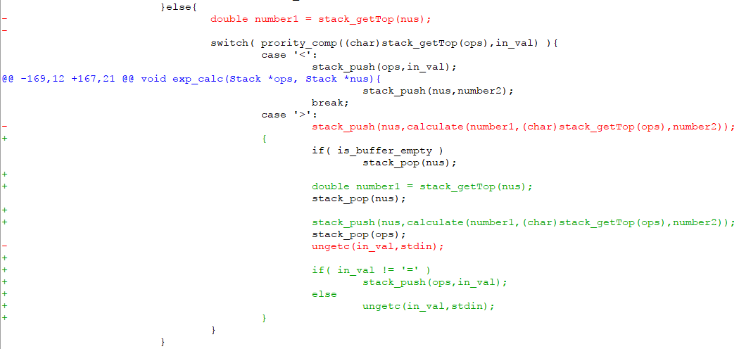  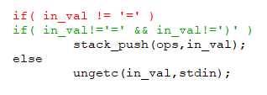  图示为：“总结”部分的3中所说的那种诡异的错误的解决  （is_buffer_empty值改变的时机，stack_pop()执行的时机，从栈中获取number1的时机，做运算的时机以及把输入退回stdin的时机）  实验结果：  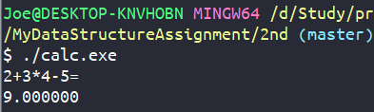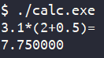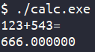
总结 | - GDB果真是个强大的工具，深刻体会到用调试器编程和不用简直像一个是蜗牛一个是火箭。用了调试器后，就能正面面对BUG，发现问题本质，然后轻松地解决它。  - Git也是一个强大的工具，由于每一次提交都被记录了下来，写“调试过程及实验结果”这部分时，只需要查看log就能很好地理解当时地思路及犯的错误了。  - 程序很多诡异的错误，往往不是思路有问题而是思路不严谨，经常由语句顺序问题，在大括号里还是外等等造成，难以在没有调试器的情况下捕捉到。  - ungetc()这个函数十分好用，尤其是在需要先读下一个值再做判断的时候，比如表达式的处理。
附  录 | #define TRUE 1  #define FALSE 0  #define MAX_BUFF 100  void exp_eval(Stack *ops, Stack *nus){  char in_val;  char buffer[MAX_BUFF];  //a buffer for the transition from char to number  int is_buffer_empty = TRUE; //a flag to show the status of buffer  int buffer_index = 0; //storing the next available position of buffer  while( (in_val=getchar()) != '\n' ){  if( isdigit(in_val) ){ /* when input is a number */  is_buffer_empty = FALSE;  //once buffer has been used,this flag turns to FALSE  if( buffer_index < MAX_BUFF ){ //when buffer is not full  buffer[buffer_index] = in_val;  //store the input in the buffer  buffer_index++; //  }  else /* when buffer is full */  fprintf(stderr, "WARNING(exp_eval):buffer[MAX_BUFF] for number storing is full !\n");//warn, stop storing but exit not  }else if( in_val == '.' ){ /* when input is a decimal */  char dec_val;  double number; //to store the final result  int power = 1;  number = get_number(buffer,&buffer_index); //get integer part  is_buffer_empty = TRUE;  //buffer has cleaned because of get_number()  while( (dec_val=getchar())>='0' && dec_val<='9' ){  //get decimal part  number += (dec_val-'0')*get_pow(10,-power);  //add the decimal part to the integer part  power++;  }  ungetc(dec_val,stdin); //send the non-number input back  stack_push(nus,number); //push the result into stack  }else if( isoper(in_val) ){ /* when input is an operator */  double number2;  if( !is_buffer_empty ) /* prepare number2 */  number2 = get_number(buffer,&buffer_index);  //get the number directly when it has not been pushed in stack  else  number2 = stack_getTop(nus);  //get a number from the Top of stack  if(stack_isEmpty(ops)){ //when operator_stack is empty  stack_push(ops,in_val);  //push the input into stack directly  if( !is_buffer_empty ) //if gotten that number  stack_push(nus,number2); //push it into number_stack  }else{ //when operator_stack is not empty  switch( priority_comp((char)stack_getTop(ops),in_val) ){  //do the priority compare between the Top of operator_stack and the input  case '<':  stack_push(ops,in_val);  //when < , push it into stack  if( !is_buffer_empty ) //store the number2  stack_push(nus,number2);//  break;  case '=':  stack_pop(ops);  //when = , they must be "(" and ")", so ignore them  if( !is_buffer_empty ) //store the number2  stack_push(nus,number2);  break;  case '>':  {  if( is_buffer_empty )  //when > , time for calculation.when number2 is from stack  stack_pop(nus); //pop it out  double number1 = stack_getTop(nus); //prepare number1 from stack  stack_pop(nus); //then pop it out  stack_push(nus,calculate(number1,(char)stack_getTop(ops),number2));  //do the calculation  stack_pop(ops);  //pop the operator that just be used out  if( in_val!='=' && in_val!=')' )  //when it is a operator for future calculation  stack_push(ops,in_val);//push it into stack  else  ungetc(in_val,stdin);  //when it is a controller, send it back to input  }  }  }  is_buffer_empty = TRUE; //when buffer has experienced "is-operator-branch", it must has been cleaned  }else{ /* when input is invalid */  fprintf(stderr, "ERROR(exp_eval):invalid input \"%c\" !\n", in_val);  exit(EXIT_FAILURE);  }  }  if( (char)stack_getTop(ops) != '=' ){ /* when expression is invalid */  fprintf(stderr, "ERROR(exp_eval):expression must end with \"=\" ! \n");  exit(EXIT_FAILURE);  }  }

